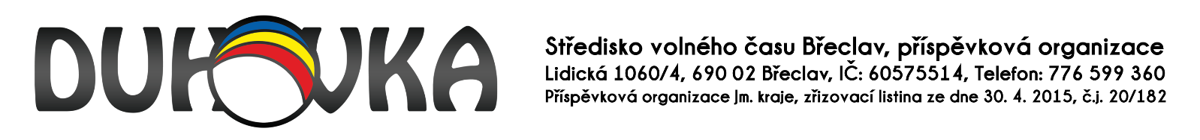

Okresní kolo Dětská scéna 2017

Kategorie:
0. kategorie: žáci 1. tříd ZŠ – 1 text
1. kategorie: žáci 2. – 3. tříd ZŠ – 1 text
2. kategorie žáci 4. – 5. tříd ZŠ – 1 text
3. kategorie žáci 6. – 7. tříd ZŠ a odpovídající ročník gymnázií – 2 texty
4. kategorie žáci 8. – 9. tříd ZŠ a odpovídající ročník gymnázií – 2 texty

Termín konání: 22. března 2017
Místo konání: ZUŠ Břeclav, Křížkovského 4
Prezence: 7:45 hodin
Zahájení: 8:30 hodin

Důležitá upozornění:
Žáky přihlaste nejpozději do 8. března 2017, elektronicky prostřednictvím portálu www.jmskoly.cz, odkaz „soutěže“.
Texty přihlášených žáků, zašlete předem na email duhovka.klara@gmail.com do 8. 3. 2017 a také si je přineste s sebou na soutěž.
Do krajského kola postupují 1 – 2 žáci z kategorie I. – IV. , 0. kategorie není postupová.
Soutěžícím bude zaplaceno cestovné na základě předložené jízdenky, nelze proto proplatit zpáteční ani hromadné jízdenky. Pedagogickému doprovodu proplácí cestovné vysílající škola.
Žákům bude poskytnuto drobné občerstvení.

V případě dotazů kontaktujte Mgr. Kláru Kepertovou (duhovka.klara@gmail.com, 601 090 126).

